
PAUTA ACTIVIDADES: ESTIMAR LONGITUDES

Observa estas imágenes y piensa que todas las puertas tienen una altura de 2,5 metros:
- Aproximadamente ¿Cuánto crees que mide el monstruo celeste?
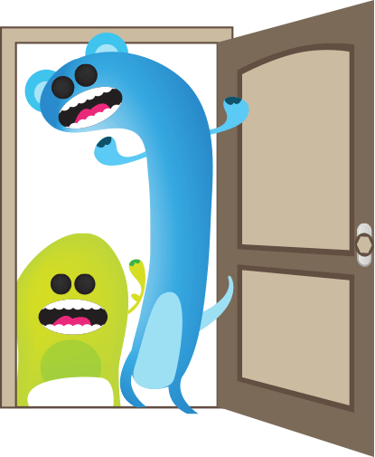
- Un poco más de 2,5 metros porque está levemente agachado
- 2, 5 metros
- 2 metros

- ¿y el verde? :
- 1 metro porque alcanza un poco menos que la mitad de la puerta
- 2 metros
- Menos de 1 metro


- Aproximadamente ¿Cuánto crees que mide la abuelita?

- Entre 1, 5 y 2 metros
Porque mide bastante mas que la mitad de la puerta que es 1,25 metros, pero no alcanza la puerta.
- Entre1 metro y 1, 5 metros
- Menos de 1 metro

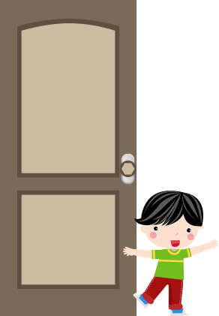
Aproximadamente ¿Cuánto crees que mide el niño?

- Más de 1,5 metros
- Entre 1 y 1,5 metros, porque mide un poco menos que la mitad de la puerta
- Menos de 1 metro

Ahora sin dibujos, piensa en un fósforo común y corriente que mide 4,5 cm
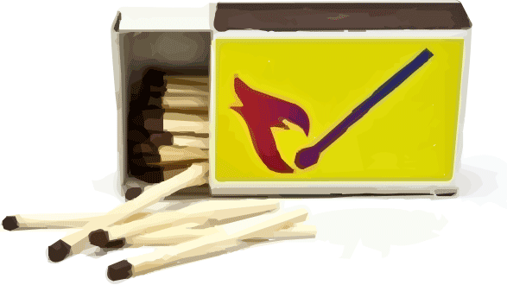
- Estima cuánto mide:
- Un alfiler: 3 cm aprox.
- Un lápiz grafito: 15 cm aprox.
- Un sacapuntas: entre 3 y 4 cm
- Un clip: 3 cm aprox.

- Confirma tu estimación midiendo los objetos reales ¿Cuán cerca estuviste en tu estimación?




Elaborado por: Fundación Gabriel & Mary Mustakis
Imágenes y texto modificado por: Ministerio de Educación de Chile

